

АДМИНИСТРАЦИЯ РОССОШАНСКОГО СЕЛЬСКОГО ПОСЕЛЕНИЯ РЕПЬЕВСКОГО МУНИЦИПАЛЬНОГО РАЙОНА
ВОРОНЕЖСКОЙ ОБЛАСТИ

ПОСТАНОВЛЕНИЕ

« 14 » марта 2018 г. № 13

с. Россошь
Об утверждении схем размещения нестационарных торговых объектов на территории Россошанского сельского поселения

В соответствии с Федеральным законом от 28.12.2009 года № 381-ФЗ "Об основах государственного регулирования торговой деятельности в Российской Федерации", Федеральным законом от 06.10.2003 года №131- ФЗ «Об общих принципах организации местного самоуправления и Российской Федерации», приказом департамента по развитию предпринимательства и торговли Воронежской области от 22.06.2016 года №41 «Об утверждении Порядка разработки и утверждения схемы размещения нестационарных торговых объектов органами местного самоуправления муниципальных образований на территории Воронежской области», Уставом Россошанского сельского поселения, в целях упорядочения размещения нестационарных торговых объектов на территории Россошанского сельского поселения, администрация Россошанского сельского поселения постановляет:
1. Утвердить схему размещения нестационарных торговых объектов на территории Россошанского сельского поселения Репьевского муниципального района Воронежской области сроком на 5 лет, согласно приложению №1.

2. Утвердить карту-схему размещения нестационарных торговых объектов на территории х. Дружба Россошанского сельского поселения Репьевского муниципального района Воронежской области сроком на 5 лет, согласно приложению №2.
3. Утвердить карту-схему размещения нестационарных торговых объектов на территории х. Родники Россошанского сельского поселения Репьевского муниципального района Воронежской области сроком на 5 лет, согласно приложению №3.
4. Утвердить карту-схему размещения нестационарных торговых объектов на территории части с. Россошь Россошанского сельского поселения Репьевского муниципального района Воронежской области сроком на 5 лет, согласно приложению №4.
5. Утвердить карту-схему размещения нестационарных торговых объектов на территории части с. Россошь Россошанского сельского поселения Репьевского муниципального района Воронежской области сроком на 5 лет, согласно приложению №5.
6. Утвердить карту-схему размещения нестационарных торговых объектов на территории части с. Россошь Россошанского сельского поселения Репьевского муниципального района Воронежской области сроком на 5 лет, согласно приложению №6.
7. Постановление администрации Россошанского сельского поселения от 08.04.2015 №14 «Об утверждении схемы размещения нестационарных торговых объектов на территории Россошанского сельского поселения» признать утратившим силу.
8. Настоящее постановление подлежит обнародованию и размещению на официальном сайте органов местного самоуправления Россошанского сельского поселения (www.adminrossosh.ru)
9.Контроль за исполнением настоящего постановления оставляю за собой.

Глава сельского поселения В.И. Рахманина

ПРИЛОЖЕНИЕ №1
к постановлению администрации
Россошанского сельского поселения
от «14» марта 2018 года № 13

СХЕМА
размещения нестационарных торговых объектов на территории Россошанского сельского поселения Репьевского муниципального района Воронежской области

№ п/п | Адресный ориентир объекта | Тип торгового объекта | Площадь торгового объекта | Кол-во объектов | Группа товаров | Использование объекта субъектами малого и среднего предпринимательства | Период размещения
1 | с. Россошь, ул. Чапаева,  д. 49;  ул. Садовая д. 14; 66  ул. Луговая д. 24;  ул. Центральная д. 142;  ул. Захарова д. 56а;  ул. Набережная д. 48;  х. Дружба ул. Дорожная д. 10;  х. Родники ул. Заречная д. 24 | Автолавка (приложения №№2,3,4,5,6) | - | 9 | Товары повседневного спроса | Субъект малого предпринимательства | Круглогодично  (1 раз в неделю)

ПРИЛОЖЕНИЕ №2
к постановлению администрации
Россошанского сельского поселения
от «14» марта 2018 года № 13

Карта – схема
х. Дружба Россошанского сельского поселения
Репьевского муниципального района
Воронежской области
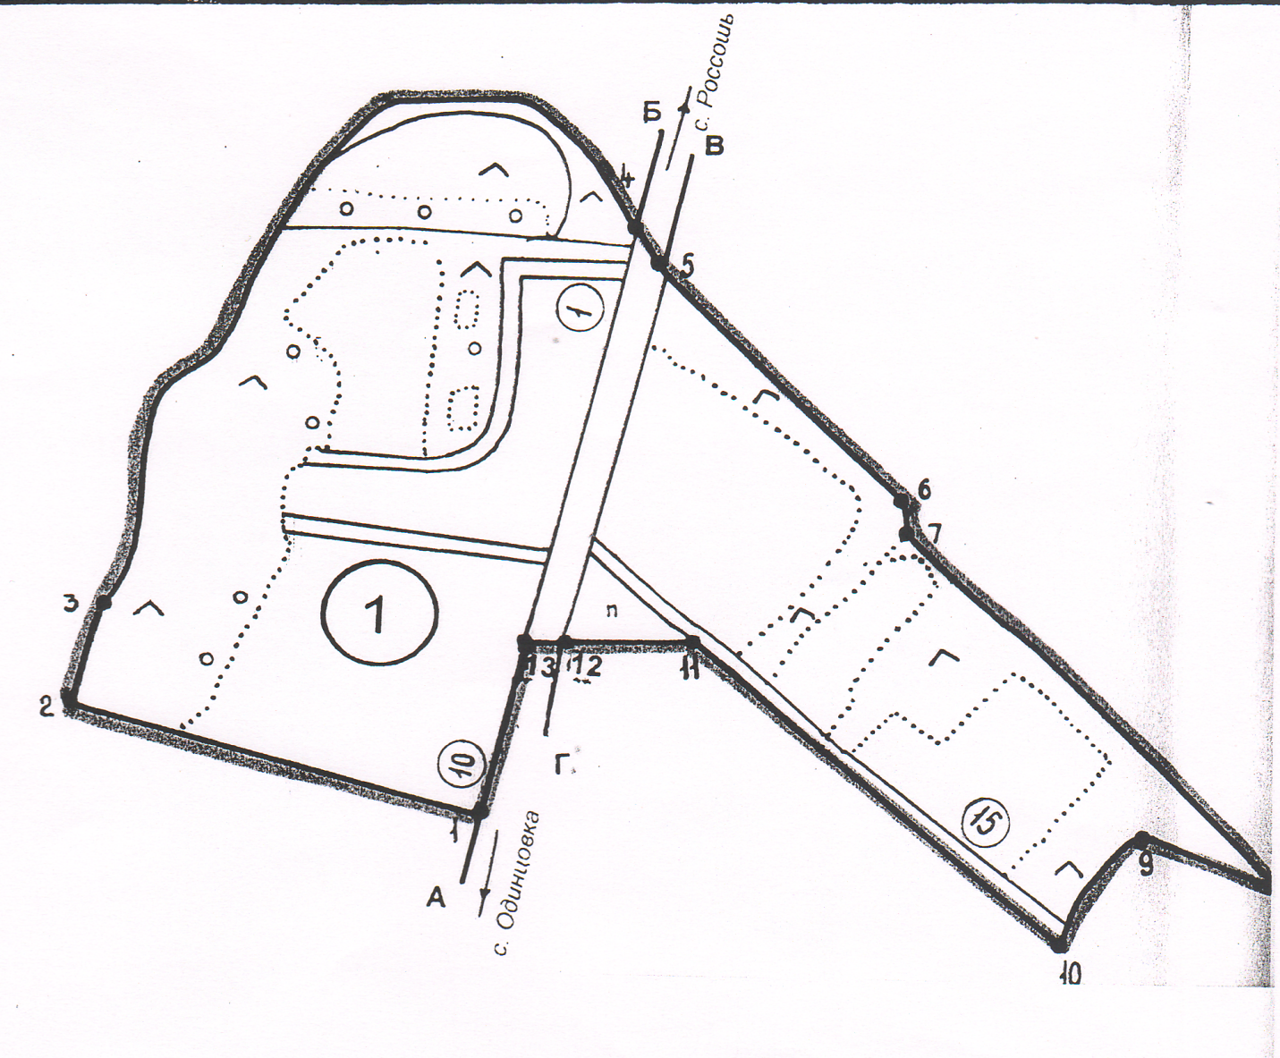
1
Условные обозначения:

- место размещения автолавки

ПРИЛОЖЕНИЕ № 3
к постановлению администрации
Россошанского сельского поселения
от «14» марта 2018 года № 13

Карта – схема
х. РодникиРоссошанского сельского поселения
Репьевского муниципального района
Воронежской области
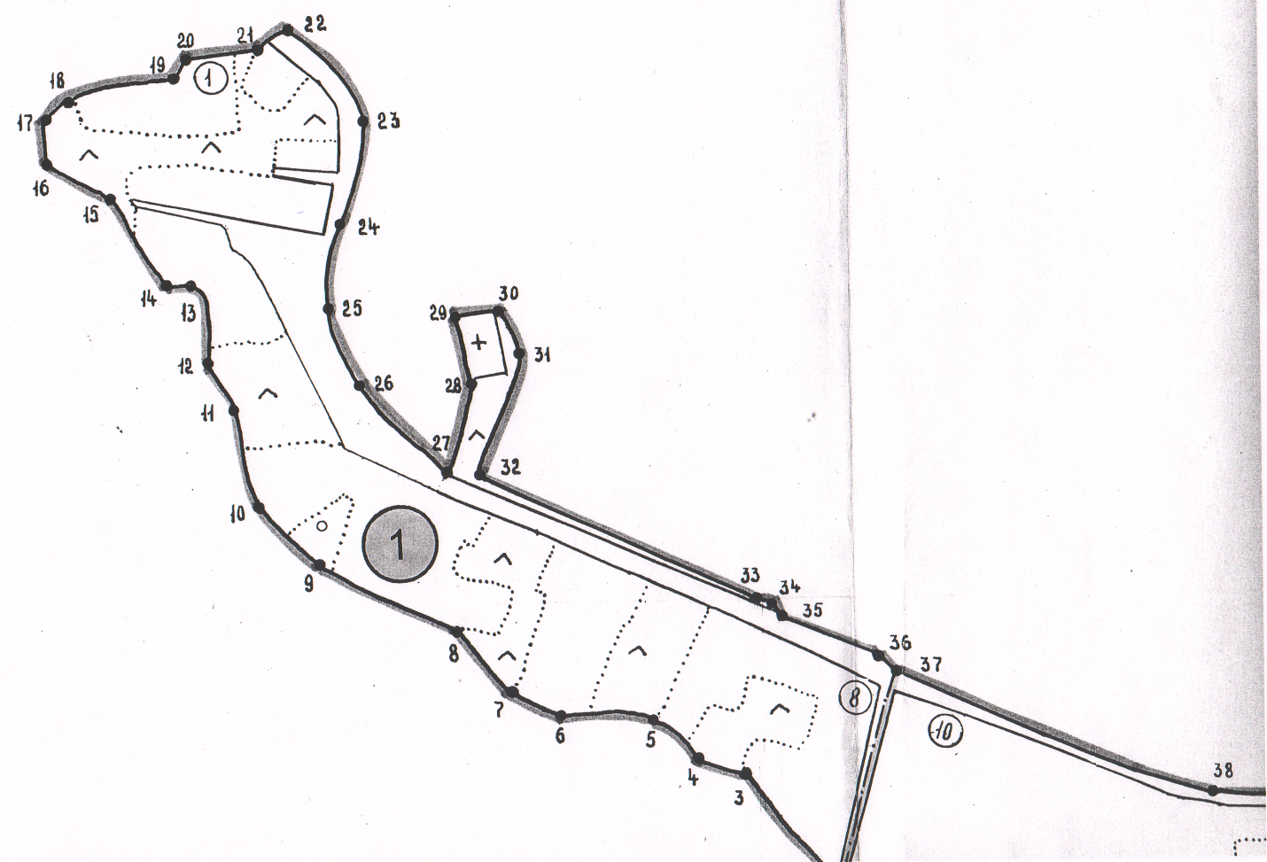
1

Условные обозначения:

- место размещения автолавки

ПРИЛОЖЕНИЕ № 4
к постановлению администрации
Россошанского сельского поселения
от «14» марта 2018 года № 13

Карта – схема
части с. Россошь Россошанского сельского поселения
Репьевского муниципального района
Воронежской области

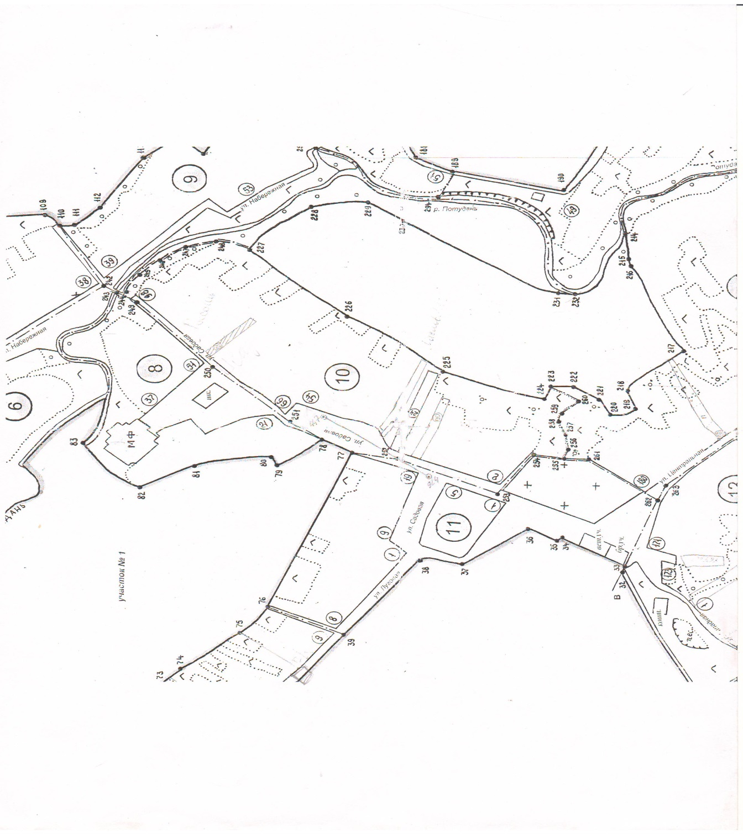
1

1
1
1
1
Условные обозначения:

- место размещения автолавки

ПРИЛОЖЕНИЕ № 5
к постановлению администрации
Россошанского сельского поселения
от «14» марта 2018 года № 13

Карта – схема
части с. Россошь Россошанского сельского поселения
Репьевского муниципального района
Воронежской области
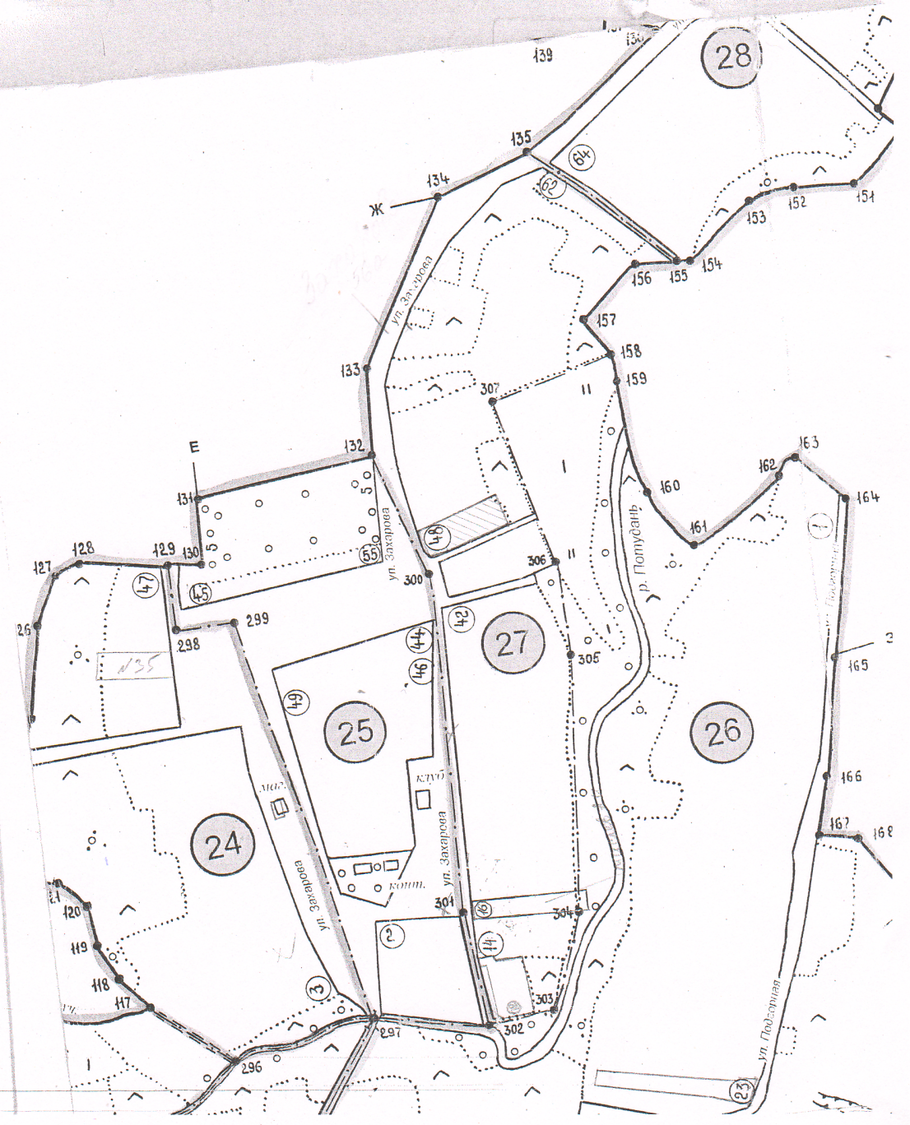
1
Условные обозначения:

- место размещения автолавки

ПРИЛОЖЕНИЕ №6
к постановлению администрации
Россошанского сельского поселения
от «14» марта 2018 года № 13

Карта – схема
части с. РоссошьРоссошанского сельского поселения
Репьевского муниципального района
Воронежской области

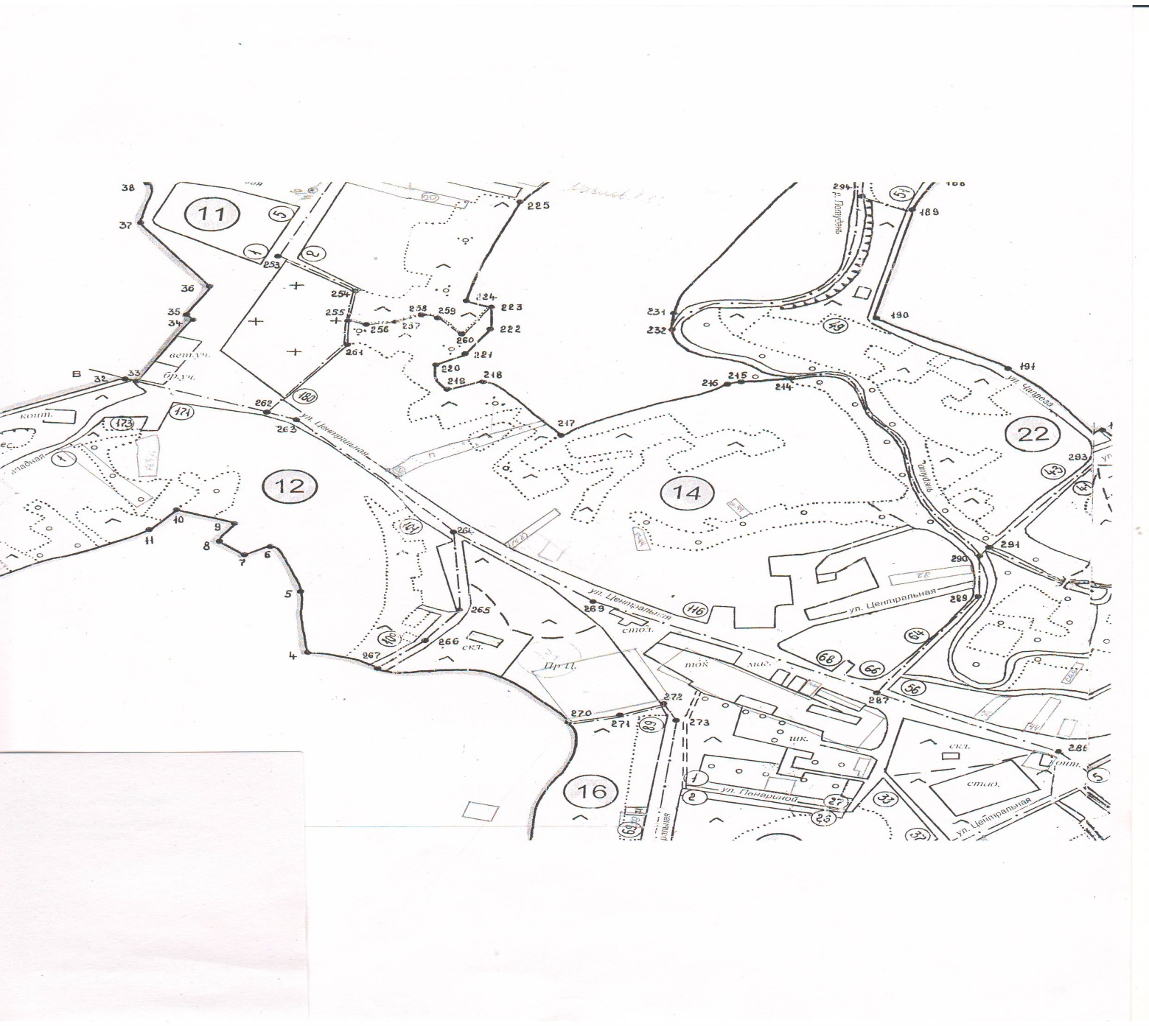
1

Условные обозначения:

- место размещения автолавки

